ỦY BAN NHÂN DÂN THÀNH PHỐ HỒ CHÍ MINH
TRƯỜNG ĐẠI HỌC SÀI GÒN
KHOA CÔNG NGHỆ THÔNG TIN

BÁO CÁO
Môn: Trí tuệ nhân tạo nâng cao
CHỦ ĐỀ: THỰC HÀNH LAB 5
Sinh viên thực hiện:
MSSV - | Họ và tên
3121410025 - | Trần Văn Hiếu
3122410132 - | Trần Duy Hoành
3122410253 - | Trần Ngô Nhật Nam
3121410270 - | Hồ Ngọc Đăng Khoa
Giảng viên: Ths. Đỗ Như Tài
Thành phố Hồ Chí Minh, tháng 10 năm 2025

Mục lục
Chương I: CSP – Graph Coloring Example 3
1. Định nghĩa bài toán 3
2. Phương pháp giải quyết 3
3. Một số thuật toán quan trọng 3
4. Thực nghiệm và nhận xét kết quả 6
Chương II: N-Queens Problem 8
1. Định nghĩa bài toán 8
2. Phương pháp giải quyết 8
3. Một số thuật toán quan trọng 8
4. Thực nghiệm và nhận xét 15
Chương III: N-Queens with Fast Conflict Calculation (Numba Optimization) 25
1. Giới thiệu cải tiến 25
2. Phương pháp và thuật toán 25
3. Thực nghiệm và đánh giá 27

Chương I: CSP – Graph Coloring Example

1. Định nghĩa bài toán
Bài toán tô màu đồ thị (Graph Coloring) là một bài toán cổ điển trong lĩnh vực Trí tuệ nhân tạo, thuộc nhóm các bài toán thỏa mãn ràng buộc (Constraint Satisfaction Problem – CSP). Mục tiêu là gán màu cho từng đỉnh của đồ thị sao cho hai đỉnh kề nhau không có cùng màu.
Input: Một đồ thị vô hướng G = (V, E) và một tập các màu C.
Output: Một ánh xạ f: V → C sao cho nếu (u, v) ∈ E thì f(u) ≠ f(v).

2. Phương pháp giải quyết
Các phương pháp được áp dụng bao gồm:
- Backtracking: Duyệt toàn bộ không gian nghiệm, thử gán màu cho từng đỉnh và quay lui khi vi phạm ràng buộc.
- Forward Checking: Mở rộng từ Backtracking, loại trừ sớm các giá trị không hợp lệ của biến chưa gán để giảm số phép thử.
- Hill Climbing (Min-Conflicts): Phương pháp tối ưu cục bộ, bắt đầu từ một lời giải ngẫu nhiên và lặp lại việc chọn đỉnh có xung đột cao nhất để thay đổi màu nhằm giảm số xung đột.

3. Một số thuật toán quan trọng
Hàm kiểm tra hợp lệ của việc gán màu:
def is_valid(node, color, assignment, adjacency):
for neighbor in adjacency[node]:
if assignment.get(neighbor) == color:
return False
return True

Hàm này duyệt qua các đỉnh kề và đảm bảo không có đỉnh nào có cùng màu. Đây là ràng buộc chính trong CSP.

Thuật toán Backtracking:
def backtracking(adjacency, colors, variable_order=None, value_order=None):
nodes = list(adjacency.keys())
if variable_order == "degree":
nodes.sort(key=lambda x: len(adjacency[x]), reverse=True)
elif variable_order == "random":
random.shuffle(nodes)

assignment = {}
steps = 0

def backtrack(index):
nonlocal steps
if index == len(nodes):
return True
node = nodes[index]
color_list = colors.copy()
if value_order == "random":
random.shuffle(color_list)
elif value_order == "least_used":
used_count = {c: list(assignment.values()).count(c) for c in colors}
color_list.sort(key=lambda c: used_count[c])

for color in color_list:
steps += 1
if is_valid(node, color, assignment, adjacency):
assignment[node] = color
if backtrack(index + 1):
return True
assignment.pop(node)
return False

start = time.time()
success = backtrack(0)
end = time.time()

return assignment if success else None, steps, end - start

Thuật toán đệ quy này thử gán màu cho từng đỉnh, quay lui khi không hợp lệ.

Thuật toán Forward Checking:
def forward_checking(adjacency, colors):
assignment = {}
domains = {v: set(colors) for v in adjacency}
steps = 0

def fc(node):
nonlocal steps
if len(assignment) == len(adjacency):
return True
for color in list(domains[node]):
steps += 1
if all(color not in domains[neighbor] or neighbor in assignment for neighbor in adjacency[node]):
assignment[node] = color
removed = {}
for neighbor in adjacency[node]:
if neighbor not in assignment and color in domains[neighbor]:
domains[neighbor].remove(color)
removed.setdefault(neighbor, set()).add(color)
next_nodes = [v for v in adjacency if v not in assignment]
if not next_nodes or fc(next_nodes[0]):
return True
for neighbor, vals in removed.items():
domains[neighbor].update(vals)
del assignment[node]
return False

start = time.time()
first_node = list(adjacency.keys())[0]
success = fc(first_node)
end = time.time()
return assignment if success else None, steps, end - start

Thuật toán Hill Climbing với Min-Conflicts:
def min_conflicts(adjacency, colors, max_steps=10000):
assignment = {v: random.choice(colors) for v in adjacency}

def count_conflicts(node, color):
return sum(1 for n in adjacency[node] if assignment[n] == color)

def conflicted_nodes():
return [v for v in adjacency if count_conflicts(v, assignment[v]) > 0]

steps = 0
restarts = 0
start = time.time()

for _ in range(max_steps):
steps += 1
conflicted = conflicted_nodes()
if not conflicted:
end = time.time()
return assignment, steps, restarts, end - start

node = random.choice(conflicted)
conflict_counts = [(c, count_conflicts(node, c)) for c in colors]
best_color = min(conflict_counts, key=lambda x: x[1])[0]
assignment[node] = best_color

if _ % 2000 == 0: # restart nếu bị kẹt lâu
restarts += 1
assignment = {v: random.choice(colors) for v in adjacency}

end = time.time()
return None, steps, restarts, end - start

4. Thực nghiệm và nhận xét kết quả
Ta thực hiện thử nghiệm với 3 màu cùng với số lượng đỉnh từ 10 đỉnh – 25 đỉnh:
Đồ thị 10 đỉnh:
Backtracking: 32 phép gán | 0.000s
Forward Checking: 3 phép gán | 0.000s
Hill Climbing (Min-Conflicts): 8 bước | 1 khởi động lại | 0.002s

Đồ thị 15 đỉnh:
Backtracking: 2874 phép gán | 0.026s
Forward Checking: 3 phép gán | 0.000s
Hill Climbing (Min-Conflicts): 10000 bước | 5 khởi động lại | 3.472s

Đồ thị 20 đỉnh:
Backtracking: 507 phép gán | 0.001s
Forward Checking: 3 phép gán | 0.000s
Hill Climbing (Min-Conflicts): 10000 bước | 5 khởi động lại | 1.444s

Đồ thị 25 đỉnh:
Backtracking: 948 phép gán | 0.010s
Forward Checking: 3 phép gán | 0.000s
Hill Climbing (Min-Conflicts): 10000 bước | 5 khởi động lại | 1.646s

Tiếp đến ta thực hiện với 4 màu với số lượng đỉnh tương ứng:
Đồ thị 10 đỉnh:
Backtracking: 17 phép gán | 0.000s
Forward Checking: 4 phép gán | 0.000s
Hill Climbing (Min-Conflicts): 5 bước | 1 khởi động lại | 0.001s

Đồ thị 15 đỉnh:
Backtracking: 30 phép gán | 0.001s
Forward Checking: 4 phép gán | 0.000s
Hill Climbing (Min-Conflicts): 17 bước | 1 khởi động lại | 0.001s

Đồ thị 20 đỉnh:
Backtracking: 47 phép gán | 0.000s
Forward Checking: 4 phép gán | 0.000s
Hill Climbing (Min-Conflicts): 6017 bước | 4 khởi động lại | 0.761s

Đồ thị 25 đỉnh:
Backtracking: 327 phép gán | 0.002s
Forward Checking: 4 phép gán | 0.000s
Hill Climbing (Min-Conflicts): 10000 bước | 5 khởi động lại | 1.534s

Kết quả thực nghiệm trên đồ thị 10 và 15 đỉnh cho thấy:
- Backtracking tốn nhiều phép gán nhất.
- Forward Checking giảm đáng kể số phép gán nhờ cắt tỉa sớm.
- Hill Climbing cho kết quả nhanh nhưng không đảm bảo tối ưu toàn cục.

Chương II: N-Queens Problem

1. Định nghĩa bài toán
Bài toán N-Queens yêu cầu đặt N quân hậu lên bàn cờ kích thước N×N sao cho không có hai quân hậu nào tấn công nhau (ngang, dọc hoặc chéo).
Input: Số nguyên N (kích thước bàn cờ).
Output: Một cấu hình các quân hậu thỏa mãn điều kiện không tấn công nhau.

2. Phương pháp giải quyết
Trong notebook, bài toán được giải bằng hai hướng chính:
- Backtracking: duyệt theo hàng, đặt quân hậu và quay lui khi phát hiện xung đột.
- Hill Climbing (Min-Conflicts): khởi tạo ngẫu nhiên và di chuyển quân hậu nhằm giảm số lượng xung đột.

3. Một số thuật toán quan trọng
Hàm mục tiêu tính toán số lượng cặp quân hậu đang tấn công lẫn nhau
def comb2(n):
"""Tính toán n choose 2 tương đương với math.comb(n, 2)"""
return n * (n - 1) // 2 # // là phép chia số nguyên

def conflicts(board):
"""Tính toán số lượng xung đột, tức là hàm mục tiêu."""
n = len(board)

# Đếm số quân hậu trong mỗi hàng
horizontal_cnt = [0] * n
# Đếm số quân hậu trong mỗi đường chéo chính (từ trái trên xuống phải dưới)
diagonal1_cnt = [0] * 2 * n
# Đếm số quân hậu trong mỗi đường chéo phụ (từ phải trên xuống trái dưới)
diagonal2_cnt = [0] * 2 * n

for i in range(n):
horizontal_cnt[board[i]] += 1
diagonal1_cnt[i + board[i]] += 1
diagonal2_cnt[i - board[i] + n] += 1

# Tính tổng số xung đột từ tất cả các hàng và đường chéo
return sum(map(comb2, horizontal_cnt + diagonal1_cnt + diagonal2_cnt))

Hàm này kiểm tra xem một trạng thái (bàn cờ) có phải là trạng thái đích (lời giải) hay không, bằng cách kiểm tra xem số xung đột có bằng 0:
def is_goal(board):
"""Kiểm tra xem bàn cờ có phải là giải pháp hay không (không có xung đột)."""
return conflicts(board) == 0

Hàm Tạo Trạng thái Kế tiếp (Hàng xóm):
def get_neighbors(board):
"""Tạo tất cả các hàng xóm có thể của bàn cờ hiện tại.
Mỗi hàng xóm là kết quả của việc di chuyển một quân hậu đến một hàng khác trong cột của nó."""
neighbors = []
n = len(board)

for col in range(n):
for row in range(n):
if row != board[col]: # Chỉ tạo hàng xóm nếu hàng khác với hàng hiện tại
neighbor = board.copy()
neighbor[col] = row
neighbors.append(neighbor)

return neighbors

def get_random_neighbor(board):
"""Tạo một hàng xóm ngẫu nhiên của bàn cờ hiện tại."""
n = len(board)
neighbor = board.copy()

# Chọn ngẫu nhiên một cột và một hàng mới
col = random.randint(0, n - 1)
new_row = random.randint(0, n - 1)

# Đảm bảo hàng mới khác với hàng hiện tại
while new_row == board[col]:
new_row = random.randint(0, n - 1)

neighbor[col] = new_row
return neighbor

Thuật toán Steepest ascent hill climbing:
def steepest_ascent_hill_climbing(board, max_iterations=1000):
"""
Thuật toán leo đồi steepest ascent cho bài toán n-Hậu.

Args:
board: Bàn cờ ban đầu
max_iterations: Số lần lặp tối đa

Returns:
tuple: (bàn cờ cuối cùng, số lần lặp, lịch sử xung đột)
"""
current_board = board.copy()
conflicts_history = [conflicts(current_board)]
iterations = 0

for iteration in range(max_iterations):
iterations = iteration + 1

# Kiểm tra xem đã tìm thấy giải pháp chưa
if is_goal(current_board):
break

# Lấy tất cả các hàng xóm
neighbors = get_neighbors(current_board)

# Tìm hàng xóm tốt nhất (có ít xung đột nhất)
best_neighbor = None
best_conflicts = conflicts(current_board)

for neighbor in neighbors:
neighbor_conflicts = conflicts(neighbor)
if neighbor_conflicts < best_conflicts:
best_conflicts = neighbor_conflicts
best_neighbor = neighbor

# Nếu không có hàng xóm nào tốt hơn, đã đạt cực trị cục bộ
if best_neighbor is None:
break

# Di chuyển đến hàng xóm tốt nhất
current_board = best_neighbor
conflicts_history.append(best_conflicts)

return current_board, iterations, conflicts_history

Thuật toán stochastic hill climbing 1:
def stochastic_hill_climbing_1(board, max_iterations=1000):
"""
Thuật toán leo đồi ngẫu nhiên 1: Chọn ngẫu nhiên từ tất cả các bước di chuyển lên dốc.

Args:
board: Bàn cờ ban đầu
max_iterations: Số lần lặp tối đa

Returns:
tuple: (bàn cờ cuối cùng, số lần lặp, lịch sử xung đột)
"""
current_board = board.copy()
conflicts_history = [conflicts(current_board)]
iterations = 0

for iteration in range(max_iterations):
iterations = iteration + 1

# Kiểm tra xem đã tìm thấy giải pháp chưa
if is_goal(current_board):
break

# Lấy tất cả các hàng xóm
neighbors = get_neighbors(current_board)
current_conflicts = conflicts(current_board)

# Lọc ra các hàng xóm tốt hơn (uphill moves)
uphill_moves = [neighbor for neighbor in neighbors
if conflicts(neighbor) < current_conflicts]

# Nếu không có bước di chuyển lên dốc nào, đã đạt cực trị cục bộ
if not uphill_moves:
break

# Chọn ngẫu nhiên một bước di chuyển lên dốc
current_board = random.choice(uphill_moves)
conflicts_history.append(conflicts(current_board))

return current_board, iterations, conflicts_history

Thuật toán stochastic hill climbing 2:
def stochastic_hill_climbing_2(board, max_iterations=1000, max_no_improvement=50):
"""
Thuật toán leo đồi ngẫu nhiên 2 (First-choice hill climbing):
Tạo một hàng xóm ngẫu nhiên và chấp nhận nếu tốt hơn.

Args:
board: Bàn cờ ban đầu
max_iterations: Số lần lặp tối đa
max_no_improvement: Số lần thử không cải thiện tối đa trước khi dừng

Returns:
tuple: (bàn cờ cuối cùng, số lần lặp, lịch sử xung đột)
"""
current_board = board.copy()
conflicts_history = [conflicts(current_board)]
iterations = 0
no_improvement_count = 0

for iteration in range(max_iterations):
iterations = iteration + 1

# Kiểm tra xem đã tìm thấy giải pháp chưa
if is_goal(current_board):
break

# Tạo một hàng xóm ngẫu nhiên
neighbor = get_random_neighbor(current_board)
current_conflicts = conflicts(current_board)
neighbor_conflicts = conflicts(neighbor)

# Nếu hàng xóm tốt hơn, chấp nhận nó
if neighbor_conflicts < current_conflicts:
current_board = neighbor
conflicts_history.append(neighbor_conflicts)
no_improvement_count = 0
else:
# Không cải thiện
no_improvement_count += 1

# Nếu không cải thiện quá nhiều lần, có thể đã đạt cực trị cục bộ
if no_improvement_count >= max_no_improvement:
break

return current_board, iterations, conflicts_history

Thuật toán Hill climbing with random restarts:
def hill_climbing_with_random_restarts(algorithm_func, board_size, max_restarts=100, max_iterations_per_restart=1000):
"""
Chạy thuật toán leo đồi với khởi động lại ngẫu nhiên.

Args:
algorithm_func: Hàm thuật toán leo đồi
board_size: Kích thước bàn cờ
max_restarts: Số lần khởi động lại tối đa
max_iterations_per_restart: Số lần lặp tối đa cho mỗi lần khởi động

Returns:
tuple: (bàn cờ tốt nhất, số lần khởi động, tổng số lần lặp, lịch sử)
"""
best_board = None
best_conflicts = float('inf')
total_iterations = 0
restarts_needed = 0
all_histories = []

for restart in range(max_restarts):
restarts_needed = restart + 1

# Tạo bàn cờ ngẫu nhiên mới
initial_board = random_board(board_size)

# Chạy thuật toán
final_board, iterations, history = algorithm_func(initial_board, max_iterations_per_restart)
total_iterations += iterations
all_histories.append(history)

# Kiểm tra xem có tốt hơn không
final_conflicts = conflicts(final_board)
if final_conflicts < best_conflicts:
best_conflicts = final_conflicts
best_board = final_board

# Nếu tìm thấy giải pháp tối ưu, dừng lại
if final_conflicts == 0:
break

return best_board, restarts_needed, total_iterations, all_histories

Thuật toán Simulated annealing:
def simulated_annealing(board, initial_temp=1000, cooling_rate=0.95, min_temp=0.1, max_iterations=10000):
"""
Thuật toán luyện kim mô phỏng cho bài toán n-Hậu.

Args:
board: Bàn cờ ban đầu
initial_temp: Nhiệt độ ban đầu
cooling_rate: Tỷ lệ làm mát
min_temp: Nhiệt độ tối thiểu
max_iterations: Số lần lặp tối đa

Returns:
tuple: (bàn cờ cuối cùng, số lần lặp, lịch sử xung đột, lịch sử nhiệt độ)
"""
current_board = board.copy()
current_conflicts = conflicts(current_board)

conflicts_history = [current_conflicts]
temperature_history = [initial_temp]
iterations = 0

temp = initial_temp

for iteration in range(max_iterations):
iterations = iteration + 1

# Kiểm tra xem đã tìm thấy giải pháp chưa
if current_conflicts == 0:
break

# Tạo một hàng xóm ngẫu nhiên
neighbor = get_random_neighbor(current_board)
neighbor_conflicts = conflicts(neighbor)

# Tính toán sự khác biệt về xung đột
delta = neighbor_conflicts - current_conflicts

# Nếu hàng xóm tốt hơn hoặc được chấp nhận theo xác suất
if delta < 0 or random.random() < math.exp(-delta / temp):
current_board = neighbor
current_conflicts = neighbor_conflicts

# Cập nhật lịch sử
conflicts_history.append(current_conflicts)
temperature_history.append(temp)

# Giảm nhiệt độ
temp *= cooling_rate

# Dừng nếu nhiệt độ quá thấp
if temp < min_temp:
break

return current_board, iterations, conflicts_history, temperature_history

4. Thực nghiệm và nhận xét
4.1. Thử nghiệm với thuật toán Steepest Ascent Hill Climbing (với N = 4)
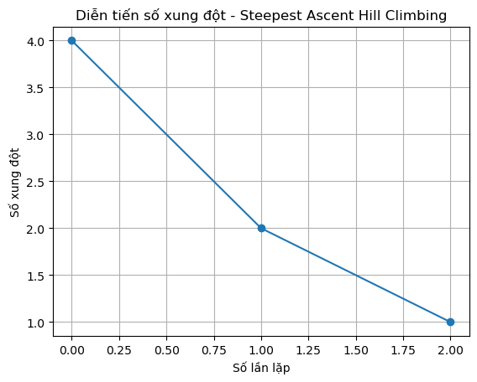
- Thuật toán hoạt động đúng: mỗi bước đều giảm số xung đột, hướng đến cực trị tốt hơn.
- Sau 2 lần lặp, số xung đột giảm từ 4 xuống 1, cho thấy tốc độ hội tụ nhanh.
- Tuy nhiên, thuật toán dừng ở cực trị cục bộ (1 xung đột), chưa đạt nghiệm tối ưu (0 xung đột).
4.2. Thử nghiệm với thuật toán Stochastic Hill Climbing 1 (Chọn ngẫu nhiên từ tất cả các bước di chuyển lên dốc cho đến khi đạt đến cực trị cục bộ, với N = 4)
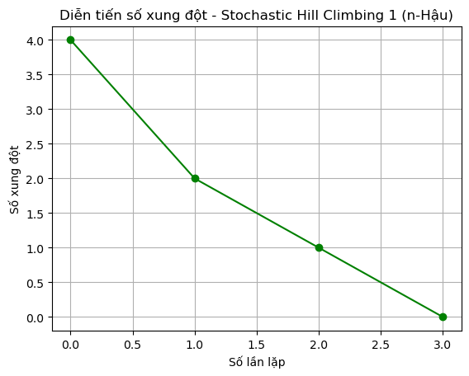
- Số xung đột giảm đều qua các lần lặp.
- Đạt được nghiệm tối ưu (0 xung đột) sau 3 bước, cho thấy hiệu quả trong trường hợp này.
- Việc chọn ngẫu nhiên giúp thuật toán có khả năng tránh bị mắc kẹt ở cực trị cục bộ.
- Tuy nhiên, do tính ngẫu nhiên, hiệu quả có thể khác nhau giữa các lần chạy.
4.3. Thử nghiệm với thuật toán Stochastic Hill Climbing 2 (Leo đồi lựa chọn đầu tiên, với N = 4)
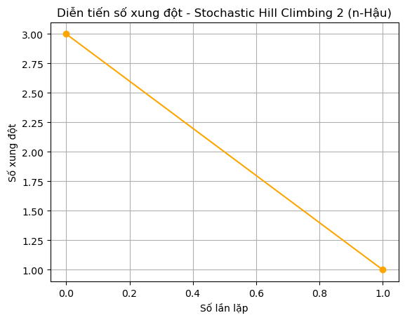
- Thuật toán hoạt động đúng: mỗi lần chỉ cần một hàng xóm tốt hơn là có thể giảm xung đột.
- Giảm nhanh từ 3 về 1 chỉ sau 1 lần lặp, thể hiện hiệu quả cao khi trạng thái tốt xuất hiện sớm.
- Tuy nhiên, số xung đột cuối vẫn chưa bằng 0, thuật toán dừng ở cực trị cục bộ, chưa đạt nghiệm tối ưu.
- Do chỉ xem xét một hàng xóm mỗi lần, kết quả phụ thuộc mạnh vào tính ngẫu nhiên và có thể khác ở mỗi lần chạy.
4.4. Thử nghiệm với thuật toán Steepest Ascent Hill Climbing (Khởi động lại ngẫu nhiên với N = 4)
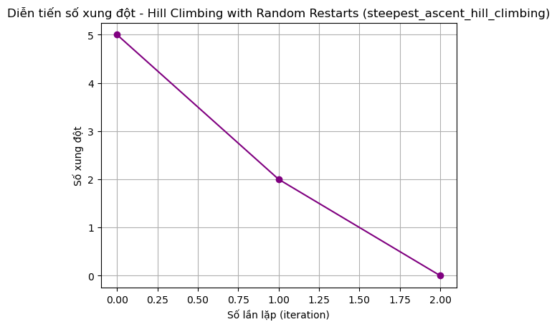

- Ở iteration 0, số xung đột ban đầu là 5.
- Sau iteration 1, số xung đột giảm còn 2.
- Sau iteration 2, số xung đột giảm xuống 0, tức là đạt nghiệm tối ưu (không còn xung đột).
- Quá trình hội tụ diễn ra nhanh chóng chỉ sau 2 lần lặp, cho thấy thuật toán Steepest Ascent Hill Climbing hoạt động hiệu quả.
4.5. Thử nghiệm với thuật toán Simulated Annealing
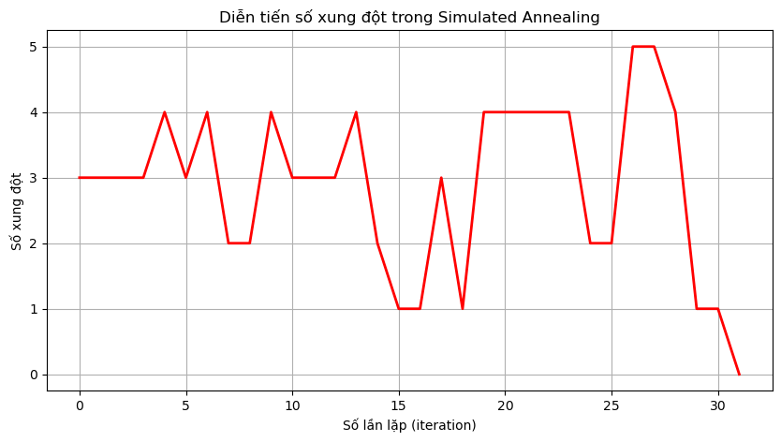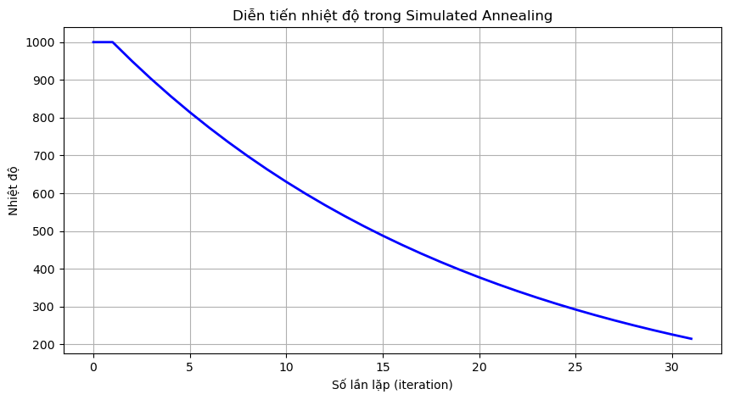

- Số xung đột ban đầu khoảng 3, sau đó có dao động tăng giảm nhẹ trong những vòng lặp đầu tiên.
- Khi nhiệt độ còn cao, thuật toán cho phép chấp nhận những bước đi tệ hơn (xung đột tăng) để thoát khỏi cực trị cục bộ.
- Sau khoảng 30 vòng lặp, số xung đột giảm dần và đạt giá trị 0, nghĩa là đã tìm được nghiệm tối ưu (không còn xung đột).
- Điều này minh chứng rõ cơ chế “làm nguội dần” giúp thuật toán tìm được lời giải toàn cục.
- Nhiệt độ giảm dần theo hàm mũ từ 1000 về ~200, đúng theo lịch trình làm mát với `cooling_rate = 0.95`.
- Giai đoạn đầu nhiệt độ cao, chấp nhận nhiều bước ngẫu nhiên, tăng khả năng khám phá không gian nghiệm.
- Giai đoạn sau nhiệt độ thấp, các bước tệ bị loại bỏ, giúp thuật toán hội tụ dần đến nghiệm tốt.
4.6. Phân tích hành vi của thuật toán
 | Thuật toán | Kích thước bàn cờ | Thời gian chạy TB (s) | Số xung đột TB | % lần chạy đạt nghiệm tối ưu
0 | Steepest asc. HC | 4 | 0.0029 | 0.54 | 48
1 | Steepest asc. HC | 8 | 0.0379 | 1.28 | 13
2 | Stochastic HC 1 | 4 | 0.0026 | 0.77 | 33
3 | Stochastic HC 1 | 8 | 0.0283 | 1.16 | 21
4 | Stochastic HC 2 | 4 | 0.0044 | 0.96 | 28
5 | Stochastic HC 2 | 8 | 0.0343 | 1.63 | 7
6 | Simulated Annealing | 4 | 0.0095 | 0.12 | 89
7 | Simulated Annealing | 8 | 0.0263 | 2.03 | 3

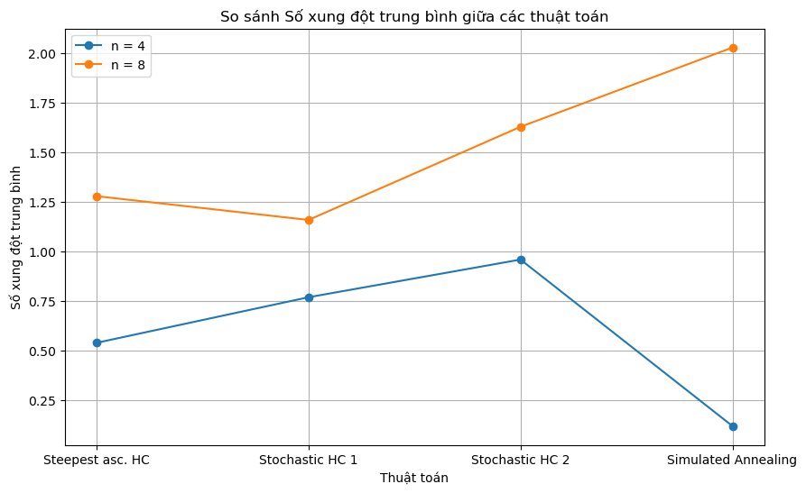
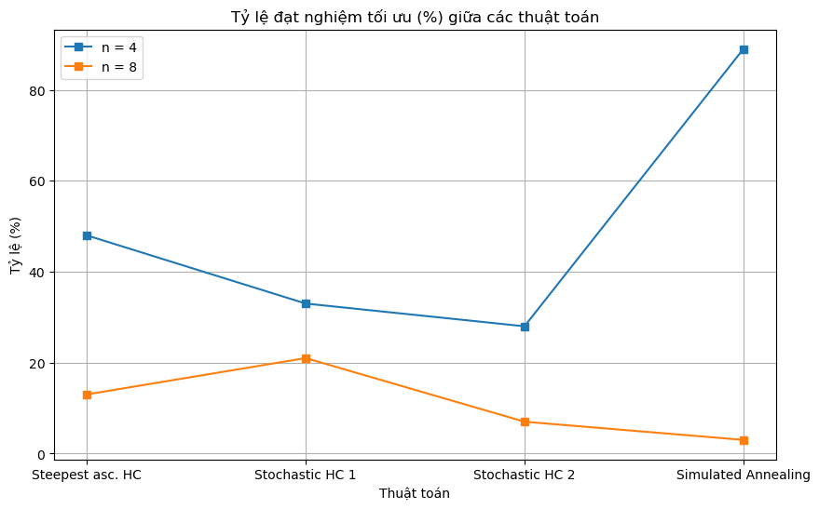
- So sánh số xung đột trung bình
+ Với n = 4, hầu hết các thuật toán đều đạt số xung đột trung bình thấp, cho thấy bài toán nhỏ dễ hội tụ.
+ Simulated Annealing có số xung đột trung bình thấp nhất (~0.1), chứng tỏ khả năng tìm nghiệm tối ưu rất tốt.
+ Stochastic HC 1 và HC 2 dao động quanh giá trị 0.7–1.0, hiệu quả thấp hơn.
+ Với n = 8, số xung đột trung bình của các thuật toán Hill Climbing tăng lên đáng kể do không thoát được cực trị cục bộ.
+ Simulated Annealing vẫn giữ hiệu năng ổn định hơn, tuy có tăng nhẹ xung đột trung bình.
- So sánh tỷ lệ đạt nghiệm tối ưu (%)
+ Với n = 4, hầu hết các thuật toán đều đạt được nghiệm tối ưu ở mức chấp nhận được.
+ Simulated Annealing có tỷ lệ cao nhất (~90%).
+ Steepest HC đạt khoảng 45%, còn hai thuật toán Stochastic đạt dưới 40%.
+ Với n = 8, tỷ lệ thành công của các biến thể Hill Climbing giảm mạnh, chỉ còn dưới 20%.
+ Simulated Annealing vẫn đạt khoảng vài phần trăm, chứng tỏ vẫn có khả năng thoát cực trị nhưng cần thêm lần khởi tạo hoặc lịch trình nhiệt tốt hơn.
4.6. Hội tụ thuật toán
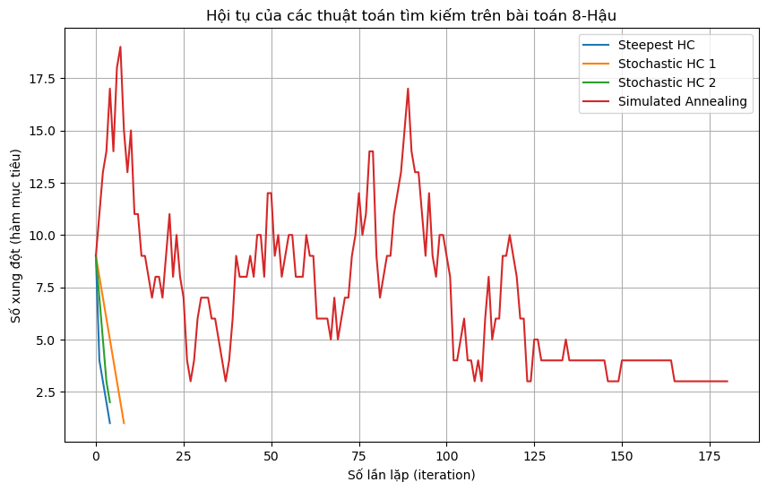
Steepest Hill Climbing
- Cải thiện rất nhanh trong những vòng đầu.
- Tuy nhiên, dừng sớm ở mức 1 xung đột mắc kẹt tại cực trị cục bộ.
- Thể hiện rõ kiểu hội tụ “nhanh ban đầu, phẳng dần về sau”.
Stochastic Hill Climbing 1
- Có tiến triển tương tự Steepest HC nhưng ổn định hơn một chút.
- Dù có tính ngẫu nhiên, thuật toán vẫn chưa thoát được cực trị, dừng ở 1 xung đột.
- Dao động nhẹ, thể hiện sự khám phá không gian nghiệm nhưng chưa đủ mạnh.
Stochastic Hill Climbing 2 (First-choice)
- Cải thiện 7 đơn vị ban đầu, dừng ở mức 2 xung đột.
- Do đặc trưng chọn ngẫu nhiên hàng xóm đầu tiên tốt hơn hiện tại, nên ít hiệu quả hơn hai thuật toán trước.
- Thời gian hội tụ nhanh, nhưng chất lượng nghiệm thấp.
Simulated Annealing
- Có số vòng lặp lớn nhất, chứng tỏ tiếp tục khám phá không gian nghiệm lâu dài hơn.
- Không có cải thiện ban đầu đáng kể (cột "Cải thiện ban đầu" = 0), do cơ chế "làm nguội" ban đầu chấp nhận cả bước tệ.
- Tuy chưa đạt nghiệm hoàn hảo (3 xung đột cuối), nhưng quá trình này ổn định và tránh bị kẹt sớm.
- Thể hiện hành vi "dao động rồi dần ổn định", điển hình cho Simulated Annealing.

4.7. Khả năng mở rộng theo kích thước bài toán
Tạo một biểu đồ log-log hiển thị cách thời gian chạy mở rộng theo kích thước bàn cờ (n=4, 8, 12, 16, 20) cho ít nhất hai thuật toán.
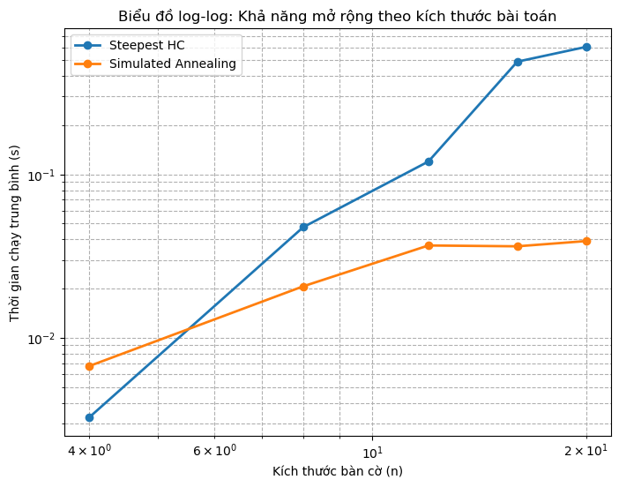
Ước tính độ phức tạp thời gian thực nghiệm (Big O) cho mỗi thuật toán.
 | Thuật toán | Kích thước bàn cờ | Thời gian chạy TB (s)
0 | Steepest HC | 4 | 0.003256
1 | Steepest HC | 8 | 0.047547
2 | Steepest HC | 12 | 0.119983
3 | Steepest HC | 16 | 0.489953
4 | Steepest HC | 20 | 0.603459
5 | Simulated Annealing | 4 | 0.006712
6 | Simulated Annealing | 8 | 0.020660
7 | Simulated Annealing | 12 | 0.036733
8 | Simulated Annealing | 16 | 0.036303
9 | Simulated Annealing | 20 | 0.039088

- Biểu đồ log-log trên mô tả mối quan hệ giữa thời gian chạy trung bình (s) và kích thước bàn cờ (n) cho hai thuật toán Steepest Hill Climbing (HC) và Simulated Annealing (SA):
+ Khi kích thước bài toán tăng, thời gian chạy trung bình của cả hai thuật toán đều tăng, thể hiện độ phức tạp tăng theo quy mô.
+ Đường của Steepest HC dốc hơn, cho thấy thời gian chạy của HC tăng nhanh hơn đáng kể khi kích thước bàn cờ lớn hơn.
+ Simulated Annealing có tốc độ tăng chậm hơn và ổn định hơn.
- Kết luận:
+ Simulated Annealing có khả năng mở rộng (scalability) tốt hơn so với Steepest HC, nhờ thời gian chạy tăng ít hơn khi bài toán lớn dần.
+ Ngược lại, Steepest HC tuy hoạt động nhanh trên các bài toán nhỏ, nhưng thiếu hiệu quả ở kích thước lớn, dẫn đến chi phí tính toán tăng mạnh.

Chương III: N-Queens with Fast Conflict Calculation (Numba Optimization)

1. Giới thiệu cải tiến
Phiên bản này sử dụng thư viện Numba để tăng tốc tính toán trong thuật toán Hill Climbing. Bằng cách biên dịch hàm tính xung đột sang mã máy, tốc độ thực thi được cải thiện đáng kể.

2. Phương pháp và thuật toán
Hàm triển khai naive với độ phức tạp O(n^2):
def conflicts_naive(board):
"""Calculate the number of conflicts, i.e., the objective function."""

board = np.array(board)

n = len(board)
val = 0

# check horizontal (we do not check vertical since the state space is restricted to one queen per col)
for i in range(n): val += math.comb(np.sum(board == i), 2)
#print(f"Horizontal value: {val}")

# check for each queen diagonally up and down (only to the right side of the queen)
for j in range(n):
q_up = board[j]
q_down = board[j]

for jj in range(j+1, n):
q_up -= 1
q_down += 1
if board[jj] == q_up: val += 1
if board[jj] == q_down: val += 1
#print(f"Value after queen {j}: {val}")

return(val)

- Kiểm tra xung đột theo hàng bằng cách đếm số quân hậu trên mỗi hàng
- Kiểm tra xung đột theo đường chéo bằng cách duyệt qua từng cặp quân hậu
- Sử dụng math.comb() để tính số xung đột từ số lượng quân hậu
Hàm triển khai với độ phức tạp O(n):
def comb2(n): return n*(n-1)//2 # this is n choose 2 equivalent to math.comb(n, 2); // is int division

def conflicts(board):
"""Calculate the number of conflicts, i.e., the objective function."""

n = len(board)

horizontal_cnt = [0] * n
# we have double the diagonals compared to columns!
diagonal1_cnt = [0] * 2 * n
diagonal2_cnt = [0] * 2 * n

for i in range(n):
horizontal_cnt[board[i]] += 1
diagonal1_cnt[i + board[i]] += 1
diagonal2_cnt[i - board[i] + n] += 1

return sum(map(comb2, horizontal_cnt + diagonal1_cnt + diagonal2_cnt))

- Đếm số quân hậu trên mỗi hàng/đường chéo trong một lần duyệt
- Sử dụng comb2() thay vì math.comb() để tối ưu tốc độ
- Chuyển đổi số lượng quân hậu thành số xung đột cặp
Hàm triển khai độ phức tạp O(n) bằng cách sử dụng JIT với numba:
from numba import njit

# with jit (cannot use some Python functions like sum and map)
@njit()
def comb2_jit(n): return n*(n-1)//2 # this is n choose 2 equivalent to math.comb(n, 2); // is int division

@njit()
def conflicts_jit(board):
"""Calculate the number of conflicts, i.e., the objective function."""

n = len(board)

cnt = [0] * (5 * n)

for i in range(n):
cnt[board[i]] += 1
cnt[(n) + (i + board[i])] += 1
cnt[(3 * n) + (i - board[i] + n)] += 1

conflicts = 0
for x in cnt:
conflicts += comb2_jit(x)

return conflicts

- Decorator @njit() để biên dịch just-in-time
- Tối ưu hóa tốc độ thực thi đáng kể
- Không thể sử dụng một số hàm Python như sum() và map()

3. Thực nghiệm và đánh giá
Times for 8x8 board in microseconds
naive: 309.76499999724183, linear: 348.2650000023568, jit: 4.429999989952194

- JIT nhanh nhất: Nhanh hơn naive ~70 lần, nhanh hơn linear ~79 lần
- Linear vs Naive: Linear chậm hơn naive một chút cho bàn cờ 8x8, có thể do overhead của việc tạo danh sách và sử dụng map()
- JIT hiệu quả: Biên dịch JIT mang lại cải thiện hiệu suất đáng kể
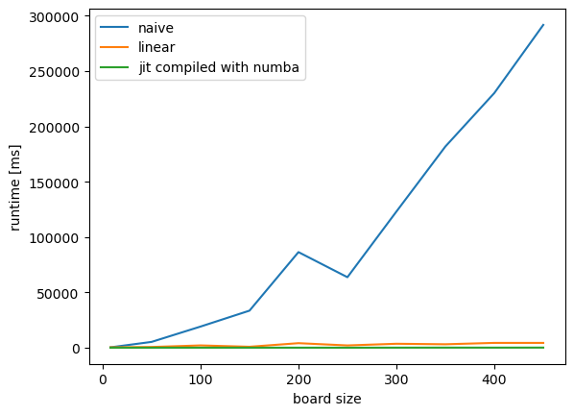
- Triển khai naive O(n²):
+ Thời gian chạy tăng theo hàm bậc hai, đạt gần 300,000 ms (5 phút) ở kích thước bàn cờ 450
+ Hoàn toàn không thực tế cho các bài toán lớn
+ Thể hiện đúng đặc tính O(n²) của thuật toán
- Triển khai linear O(n):
+ Thời gian chạy tăng tuyến tính và ổn định
+ Luôn dưới 5,000 ms trong toàn bộ phạm vi
+ Cải thiện đáng kể so với naive implementation
- Triển khai jit compiled with numba O(n):
+ Thời gian chạy gần như không đổi và cực kỳ thấp
+ Gần như trùng với trục X
+ Hiệu suất vượt trội nhất
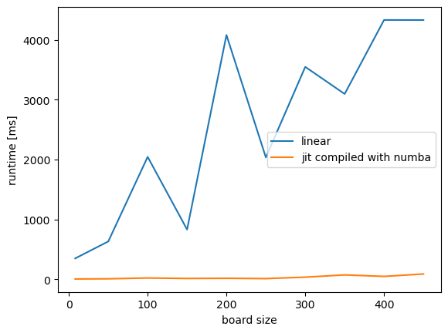
- Triển khai linear:
+ Thời gian chạy dao động từ 300ms đến 4,300ms
+ Có sự biến động lớn và không ổn định
+ Đạt đỉnh cao nhất ở khoảng 4,100ms khi board size 200
- Triển khai jit compiled with numba:
+ Thời gian chạy luôn duy trì dưới 100ms
+ Chủ yếu trong khoảng 0-50ms
+ Cực kỳ ổn định trên toàn bộ phạm vi
+ Thể hiện hiệu quả của JIT compilation

